CENTRO DE DOCUMENTACIÓN CIDAP

Fuente: El Mercurio
Fecha: domingo 3 de enero de 2016
Página: 5 B Actualidades
Año: 91
Edición: 34593
Descriptor: PAJA TOQUILLA, TEJIDO EN PAJA TOQUILLA, PATRIMONIO INMATERIAL

El cogollo se convierte en tallo de paja toquilla

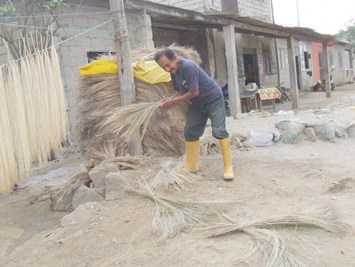

Santos Prudente pone a secar el residuo del tallo, la paja gruesa que se usa para cubierta de cabañas.
Dos inmensas pailas de cobre traídas desde Ambato, reposan sobre dos hornos. Brilla las brasas rojizas y el calor es más intenso. Las pailas son los recipientes donde la toquilla se cuece.
Las procesadoras de paja no conocían que el sombrero elaborado con la fibra que ellas preparan, ayuda en la prevención del cáncer de piel. “Nunca nos han dicho, hemos dado explicaciones en otros lugares, pero esa pregunta nunca lo han hecho”, así afirma Sara Prudente, que 17 años trabaja en la paja.
El proceso de preparación de los tallos tiene cuatro etapas: primero se desvena o desconcha; segundo se espina, que es coger un agujeta y dividir el cogollo; tercero se dezapana, que es abrir el cogollo para que quede el tallo, allí se separan las pajas finas de las gruesas.
En el cuarto paso, se arregla la cabeza del tallo, de tal forma que queden parejos, se arman los tongos que se ponen en pailas para cocinarlas en agua natural y no se usa ningún químico, así se mantiene lo natural de la fibra.
Un tallo tiene entre 100, 110 y 150 hebras, de cada uno de ellos se retiran la maleza, que luego sirve para el cobijo de los techos de las cabañas, y lo queda es la paja para el tejido de artesanías.
La primera cocción dura una hora, la segunda y tercera entre 45 y 40 minutos, todo depende de la proporción que se ponga, y que pueden ser de hasta 27 tongos. Un tongo tiene 112 tallos de paja, por lo tanto se pueden cocinar hasta 3.024 tallos en la paila.
Y es que en Barcelona no todo el proceso está en manos de una sola familia o grupo. Hay mujeres que se dedican solo a la limpieza. 1,25 dólares cuesta limpiar los 112 tallos, es decir un tongo. También está la pequeña microempresa que hace el cocinado, aunque hay cocineros independientes que usan las instalaciones de la asociación.
Andrés Borbor deja las sábanas a las tres de la mañana para cocinar la paja, una vez terminada la cocción, los tallos se cuelgan en largos cordeles, la paja no se seca al sol, sino con el aire que circula por el gran galpón. Luego de eso se selecciona la paja que irá para la sierra.
Tres categorías de paja toquilla se determinan según su calidad: la de primera, segunda y tercera; la de tercera es la más pequeña, la segunda es mediana y la primera es la más grande. “Todas salen, porque la calidad de tejido no depende tanto de la paja, sino de cómo se teje”, advierte Teresita Quiridumbay.

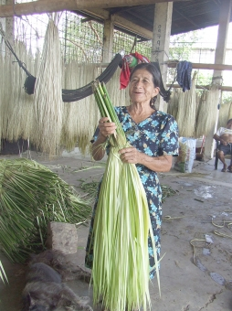

Teresita Esperanza Quiridumbay, en homenaje a ella la Asociación se bautizó con su
nombre.
Emprendimiento femenino
En Barcelona, las mujeres emprendieron en los procesos de preparación de la paja. El mega galpón lo hicieron hace más de 20 años, con la ayuda de la Asociación España Navarra, ellas pusieron su contraparte con el trabajo.
Eva Ángel de Basili, es una experta en el desconchado, el primer paso, también sabe desprender la paja gruesa y limpiar el tallo, ella deja lista la paja para que su esposo madrugue a cocerla. Y es que el comercio de la paja, un alto porcentaje, es de mujeres, ellas procesan y hacen negocios con las tejedoras del Sígsig. Cada quince días envían un cargamento al Azuay.
“No tenemos ninguna asesoría, cuando hay humedad en la montaña, la paja toquilla se mantiene, cuando hay soles fuertes se sufre, porque también hay plagas. Con el sol fuerte, la paja se seca y se triza, todo el rabo es seco, esa paja no sirve para ir a la sierra, es pérdida para nosotros y para los comerciantes también”, dice Mercedes.

Los sombreros de Santa Elena
El calor sofoca, en Barcelona la temperatura es de 35 grados. En un rincón del pueblo está el Paraíso de las Artesanías, centro artesanal, donde los tejedores exponen sus productos.
En una de las salas del centro, conservan y exponen el monumental sombrero de paja toquilla de cinco metros de diámetro, 1,50 metros en el ancho de la falda, un metro de copa y un metro de plantilla.
1.200 tallos de paja extraídos desde los palmares de la cordillera cercana, se emplearon en este colosal sombrero blanco. El deterioro de la gran pieza se nota, el único tratamiento que le daban hasta hace unos años era el humedecido. 15 artesanos tejieron la artesanía símbolo del pueblo, con eso muestran el trabajo que hacen.
La asociación fue el camino para rescatar el tejido de paja, que se perdió por un tiempo en Barcelona. Hace ocho años, las nuevas generaciones retomaron la actividad artesanal y mantienen un proceso de producción, cuyo mercado es la provincia de Santa Elena. Los productos elaborados son variados: sombreros principalmente, bolsos, adornos, utensilios para cocina, llaveros y más artesanías.
“Cubrirse con un sombrero, previene que el sol cause enfermedades como el cáncer de piel”, dice Selena Pozo, integrante de la Asociación, eso ha indicado el médico, por lo tanto las tejedoras y tejedores conciencian a sus clientes sobre la importancia de usar un sombrero para la salud.
Tejer el sombrero de paja toquilla es un arte, es parte de nuestra identidad, es patrimonio inmaterial de la humanidad. Cuando las artesanas tejen un sombrero, también tejen esperanza, salud, tejen la vida.

